Anvisningar för markarbeten i närheten av stadsmiljöförvaltningens spårvägstunnlar

Dnr: 6869/18
2023-01-03

Anvisningar för markarbeten i närheten av stadsmiljöförvaltningens spårvägstunnlar
Dnr: 6869/18

Medverkande:


Beställare: | Göteborgs Stad Stadsmiljöförvaltningen
 | Box 2403
 | 403 16 GÖTEBORG
 | Vxl 031-368 00 00
Kontaktperson: | Michael Rockström


Konsult: | ÅF-Infrastructure AB
 | Box 1551
 | 401 51 Göteborg
 | 010-505 85 27
 | lars.torstensson@afconsult.com
Uppdragsansvarig: | Lars Torstensson

Innehållsförteckning
1 Förord 5
2 Anläggningar 6
2.1 Chalmerstunneln 6
2.2 Kortedalatunnlarna 6
2.3 Hammarkulletunneln 7
2.4 Utrustning och teknikrum 8
3 Utredning 8
3.1 Samråd och dokumentation 9
4 Riskanalys avseende markvibrationer 10
4.1 Gränsvärden 11
4.1.1 Sprängning 11
4.1.2 Särskild utredning vid sprängning 12
4.1.3 Övriga vibrationsalstrande arbeten. 13
4.1.4 Särskild utredning vid övriga markarbeten 13
4.1.5 Utrustning 13
5 Utförande 14
5.1 Krav 14
5.1.1 Krav vid sprängning med hänsyn till tunneldel 14
5.1.2 Krav med hänsyn till övriga installationer och konstruktioner 14
5.2 Information till trafikanter 15
5.3 Besiktning 15
5.3.1 Förbesiktning tunnel 15
5.3.2 Förbesiktning övriga utrymmen (inklusive station Hammarkullen) 15
5.3.3 Efterbesiktning 15
5.3.4 Särskild besiktning/inspektion 16
5.4 Vibrationsmätning 16
5.5 Konsekvens vid överskridande 16
6 Efterkontroll 17

Bilagor
Bilaga 1 - Beskrivning av spårvägstunnlarnas status våren 2018………..1
Bilaga 2 - Bedömning av tillåtna gränsvärden 2018..……………………...1

- Förord
Dessa anvisningar har tagits fram av Göteborgs Stad Stadsmiljöförvaltningen för att gälla i samband med markarbeten kring Chalmerstunneln, Kortedalatunnlarna och Hammarkulletunneln. Anvisningarna gäller för såväl ovan- som underjordsarbeten.
Anläggningarna ägs av Göteborgs Stad men ansvaret för dem ligger på stadsmiljöförvaltningen. Anläggningarna trafikeras av Göteborgs Spårvägar och används för daglig spårvägstrafik. Hammarkullentunneln används även som underjordisk spårvagnshållplats.
Anvisningarna gäller för vibrationsalstrande markarbeten så som sprängning, pålning, spontning, schaktning och packning. Anvisningarna gäller inom 100 meter från anläggningarna vid sprängningsarbeten och inom 50 meter vid övriga markarbeten. Anmälan till stadsmiljöförvaltningen och bedömning om markarbetena kan komma att påverka stadsmiljöförvaltningens anläggningar eller orsaka obehag för brukare ska alltid göras vid markarbeten.
I god tid innan arbeten av ovan nämna karaktär påbörjas ska kontakt med stadsmiljöförvaltningen upprättas, se Teknisk Handbok (TH) kap 1C Kontaktlista kompetens ”Spårvägstunnel” och anmälan görs via Spårstart (TH kap 13AA2 Starttillstånd spår). Byggherren står för såväl sina egna som för stadsmiljöförvaltningens eventuella kostnader i samband med hantering av ärendet.
Denna anvisning är huvudsakligen uppdelad i tre delar.
- Planering
- Utförande
- Efterkontroll
Planering avser stadsmiljöförvaltningens krav på dokumentation inför markarbeten i närheten av de bergtunnlar som stadsmiljöförvaltningen äger och förvaltar.
Utförande behandlar krav på kontroller, uppföljning och åtgärder vid markarbeten.
Efterkontroll behandlar efterkontroll och dokumentation som stadsmiljöförvaltningen kräver efter markarbeten.

- Anläggningar
Göteborgs spårväg är nordens största spårvägssystem som med en sträckning på 169 km utgör stommen av Göteborgs kollektivtrafik.
Nedan presenteras stadsmiljöförvaltningens bergtunnlar. För mer ingående teknisk beskrivning av tunnlarnas status se bilaga 1. Frölundatunneln beaktas inte i anvisningen då den inte är en bergtunnel.
  - Chalmerstunneln
Chalmerstunneln är en spårvägstunnel i Johanneberg och anläggningen består av två parallella tunnelrör i berg med enkelspår samt sex tvärtunnlar.
Sträckning: Södra Vägen och Aschebergsgatan
Längd: 1050 meter
Byggår: 2000
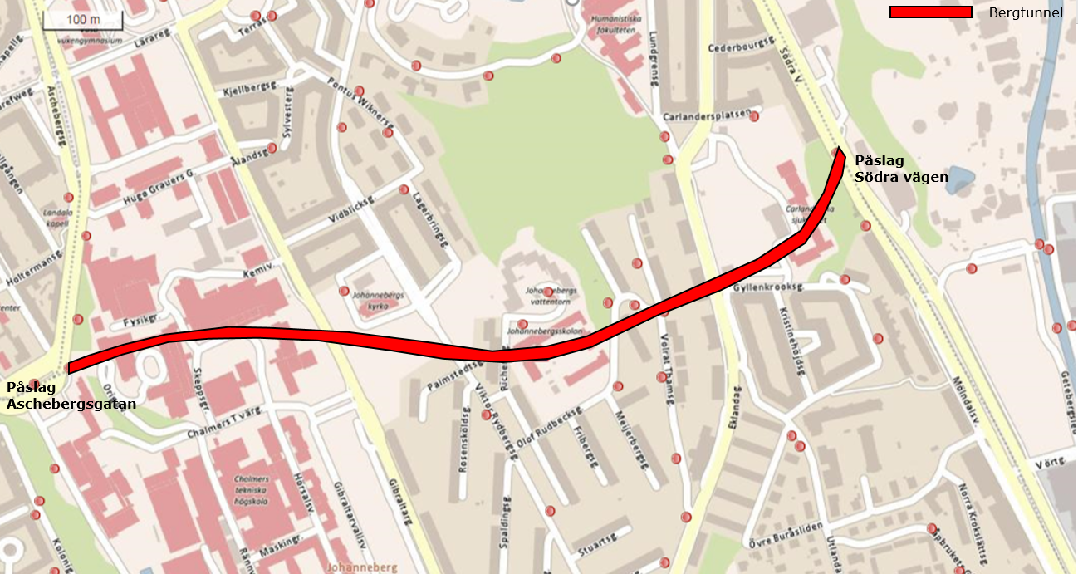
Figur 1. Chalmerstunneln
  - Kortedalatunnlarna
Kortedalatunnlarna utgörs av fem spårvägstunnlar i Kortedala och Bergsjön i nordöstra Göteborg. Tunnlarna är namngivna 49-53.
Tunnel 49
Sträckning: Nymånegatan och Runstavsgatan
Längd: 150 m
Byggår: 1956
Tunnel 50
Sträckning: Runstavsgatan och Kortedala Torg
Längd: 250 m
Byggår: 1956
Tunnel 51
Sträckning: Januarigatan och Galileis gata
Längd: 450 m
Byggår: 1970
Tunnel 52
Sträckning: Galileis Gata och Teleskopgatan
Längd: 280 m
Byggår: 1970
Tunnel 53
Sträckning: Teleskopgatan och Rymdtorget
Längd: 450 m
Byggår: 1970
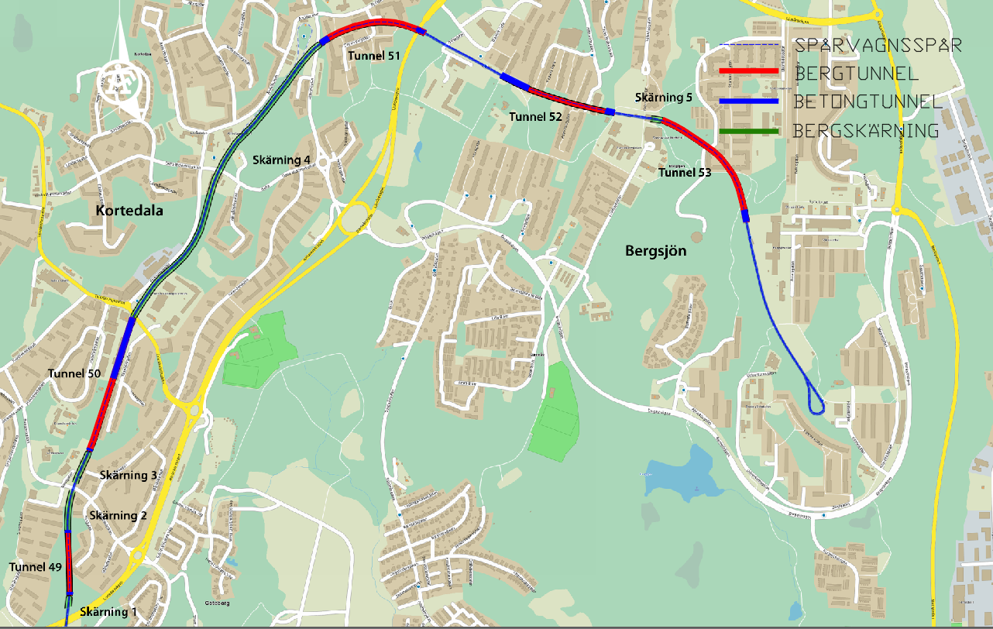
Figur 2. Kortedalatunnlarna
  - Hammarkulletunneln
Hammarkulletunneln är en spårvägstunnel i Hammarkullen och anläggningen består av både enkelspår, dubbelspår samt utrymningstunnel, ventilationsschakt och tre tvärtunnlar. I tunneln finns även Hammarkullens spårvagnshållplats under jord.
Sträckning: Gunnared och Lärjedalen
Längd: 2034 m
Byggår: 1972

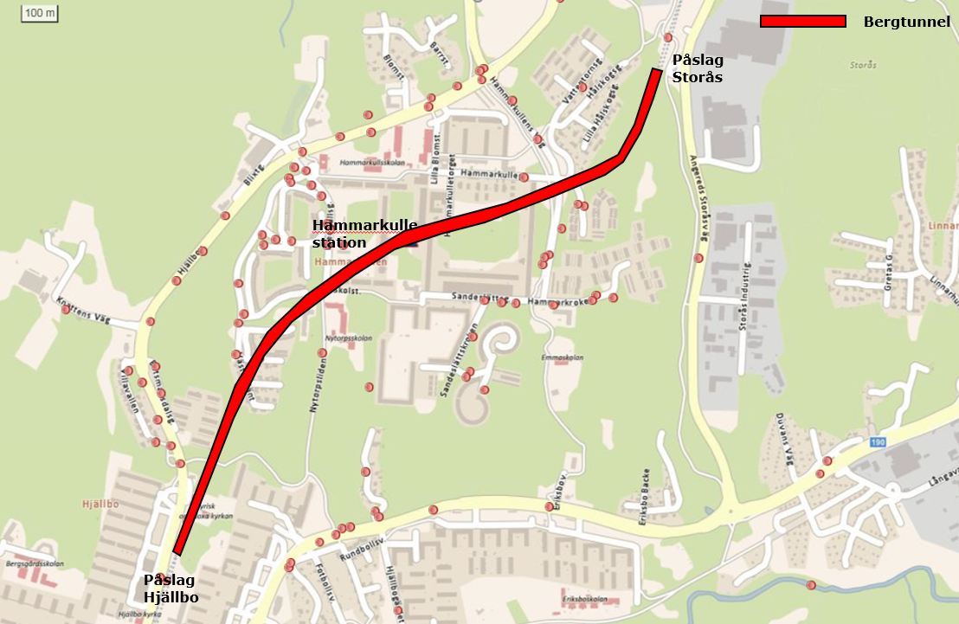
Figur 3. Hammarkulletunneln
  - Utrustning och teknikrum
I tunnlarna finns olika typer av utrustning som kan vara vibrationskänslig. Utrustningen är i regel samlad i teknikrum. Exempel på utrustning som kan finnas är kommunikationsutrustning av typ GSM och RAKEL samt transformatorstation.

- Utredning
Vid varje markarbete som planeras utföras i närheten av stadsmiljöförvaltningens tunnlar, inom 100 m från sprängning eller 50 m från övriga markarbeten krävs en utredning för att säkerställa att anläggningen inte tar skada och att trafikanter inte utsätts för skada eller obehag.
I princip innebär processen innan byggstart följande punkter:
- Första kontakt
- görs med planeringsledare spårsäkerhet som beslutar om riskanalys för spår krävs. Kontaktuppgifter enligt TH kap 1C Kontaktlista kompetens ”Spårsäkerhet”
- Kontakt två för att få starttillstånd i spår ska det finnas en utbildad säkerhetsledare. Detta sker skriftligt eller fysiskt. Göteborgs Stads säkerhetsordning är kravställande. Platsbesök kan krävas.
- Stadsmiljöförvaltningen meddelar svar och eventuella krav, samt hur samråd ska gå till. Omfattningen av de krav som ställs samt vilka parter som ska ingå i samrådet bestäms då av det planerade arbetets placering och omfattning.
- Samråd (skriftligt eller fysiskt)
- Byggherren sammanställer de dokument som krävs (projektbeskrivning och arbetsplan, planritningar, riskanalys).
- Stadsmiljöförvaltningen handlägger ärendet och meddelar beslut
- Eventuell komplettering
- Startbesked
- Inspektion före byggstart
- Byggstart
Stadsmiljöförvaltningens handläggningstid är normalt 4 veckor för kompletta handlingar, efter det att byggherren sammanställt dokumentationen. Stadmiljöförvaltningens handläggare bedömer om den mottagna ansökan är komplett.
Byggherren står för alla kostnader gällande stadsmiljöförvaltningens riskanalys för spår samt övriga säkerhetsåtgärder som kan komma att krävas.
  - Samråd och dokumentation
Samråd inför nytt projekt ska ske med funktionsentreprenören ”Göteborgs Spårvägar/Banteknik” på utsedd funktion. Vilken/vilka funktionsentreprenör/er som ska ingå i samrådet bestäms av stadsmiljöförvaltningen efter att anmälan skett via Spårstart, se TH kap 13AA2 Starttillstånd spår. Om arbetat påverkar gatan ska även starttillstånd göras via nystart.stadsmiljo.goteborg.se, se TH kap 13AA1.1 Ansökan om starttillstånd gata.
Vid arbete i närheten av spårvägstunnel ska samråd även ske med stadsmiljöförvaltningens planeringsledare för spårsäkerhet, se TH kap 1C Kontaktlista kompetens ”Planeringsledare spårsäkerhet” samt Göteborgs Spårvägars säkerhetsfunktion. Planeringsledare spårsäkerhet ger kontaktuppgifter till Göteborgs Spårvägars säkerhetsfunktion. Samråd med stadsmiljöförvaltningen kan mynna ut i vidare åtgärder såsom spårsäkerhetsriskanalys m.m.
Byggherren står för alla kostnader gällande kontroller.
Dokument som byggherren ska leverera:
- Riskanalys vibrationer inklusive kontrollplan (mätprogram och besiktningsrutiner) och om nödvändigt även spårsäkerhetsriskanalys som kan beställas av stadsmiljöförvaltningen om det krävs. Här ska även redogöras för åtgärder vid överträdelse av krav. Se kapitel 4.
- Planritningar
- Projektbeskrivning och arbetsplan: handlingen ska minst innefatta:

- Uppgifter om byggherre, entreprenör (ansvarig entreprenör), underentreprenörer.
- Tidplan
- Gällande handlingar
- Samordnare från stadsmiljöförvaltningen
- Samordningsrutiner
- Eventuell avstängning av tunnel för trafik
- Miljöplaner
- Säkerhetsrutiner
- I projektbeskrivningen ska det framgå hur och när information till brukare ska gå ut för att informera dessa om markarbeten och hur detta eventuellt kan påverka dem.

- Riskanalys avseende markvibrationer
Inför alla markarbeten som kan komma att påverka stadsmiljöförvaltningens bergtunnlar ska byggherren ta fram en riskanalys med avseende på markvibrationer. Denna riskanalys ersätter inte stadsmiljöförvaltningens riskanalys för spårvägsbanan vilken endast kan beställas av planeringsledare spårsäkerhet och upprättas av den samme. Byggherren står för alla kostnader.

Riskanalysen ska fylla de krav som anges i de senaste utgåvorna av:
- SS 460 48 66 ”Vibration och stöt – Riktvärden för sprängningsinducerade vibrationer i byggnader” i samband med sprängningsarbeten
- SS 02 52 11 ”Vibration och stöt – Riktvärden och mätmetod för vibrationer i byggnader orsakade av pålning, spontning, schaktning och packning” för övrig vibrationsalstrande verksamhet.
- Anvisningar för markarbeten i närheten av stadsmiljöförvaltningens spårvägstunnlar.

För tillträde till stadsmiljöförvaltningens anläggningar fordras särskilt starttillstånd från Samråd Spårvägen, bevakare/observatör med TRI-behörighet samt att Säkerhetsordning (SÄO) för spårvägsbana och industrispår följs, (http://www.sao.tkgbg.se/).
Innan markarbeten får påbörjas ska stadsmiljöförvaltningen godkänna upprättad riskanalys avseende markvibrationer.
I riskanalysen ska framgå:
- Vilken typ av arbeten som ska utföras.
- Identifierade risker ur vibrationshänseende.
- Hänvisning till stadsmiljöförvaltningens ” Anvisningar för markarbeten i närheten av stadsmiljöförvaltningens spårvägstunnlar”.
- Maximalt tillåtna gränsvärden för tunnlar.
- Maximalt tillåtna gränsvärde för installationer i tunnlar.
- Avstånd mellan planerade markarbeten och anläggningar.
- Kontrollprogram avseende vibrationsmätning och besiktning.

  - Gränsvärden
    - Sprängning
I samband med sprängningsarbeten ska tabell 1 gälla som underlag för att sätta gränsvärden för svängningshastighet i tunnlar.
Tabell 1. Gränsvärde sprängning.
Gränsvärde mm/s | Krav på åtgärder
≤ 10 | - Riskanalys  - Vibrationsmätning  - Information till brukare av underjordisk station och övriga utrymmen.
10-30 | - Riskanalys  - Vibrationsmätning  - Besiktning före och efter.  - Information till brukare.  - Utrymning av underjordisk station och övriga utrymmen  - Kontroll ska göras att det tekniska värdet för tunneln med god marginal (>50%) överstiger värdet 30 mm/s se kap. 4.1.2
≥ 30 | - Riskanalys  - Vibrationsmätning  - Besiktning före och efter  - Avstängning av trafik och utrymning av tunnlar, underjordisk station och övriga utrymmen  - Särskild utredning för att fastslå tekniskt gränsvärde för tunneln ska göras se kap. 4.1.2

    - Särskild utredning vid sprängning
I vissa fall kan det finnas behov att höja gränsvärdet. Vid en höjning av gränsvärde ska en särskild utredning göras för att ansätta ett tekniskt gränsvärde för tunneln.
Följande formel ska användas för att sätta nytt gränsvärde:
v= v_{0*}R_{F*}R_{Q*}R_{K*}R_{S}
v₀= Okorrigerad svängningshastighet = 70 mm/s
R_{F}= Användningsfaktor tunnel
R_{Q}= Bergkvalitetsfaktor
R_{K}= Konstruktionsfaktor
R_{S}= Ytförstärkningsfaktor
Tabell 2. Faktorer för beräkning av gränsvärde
Användningsfaktor av anläggning | R_{F}
Regelbundet trafikerad tunnelsträcka | 1,0
Oregelbundet trafikerad tunnelsträcka | 1,1
Ej trafikerad tunnelsträcka | 1,15
Bergkvalitetsfaktor | R_{Q}
Q<4 | 0,7
Q=4-10 | 0,9
Q>10 | 1,1
Konstruktionsfaktor | R_{K}
Ingen förstärkning, bultning c/c > 2m | 0,8
Systembultning | 0,9
Sprutbetong ev. med selektiv eller systembultning; ej samverkan | 1,1
Stång/fiberarmerad sprutbetong i samverkan med systembultning | 1,2
Ytförstärkningsfaktor  (sprutbetong och bergförstärkningsnät) | R_{S}
Bomma partier ej identifierade och ej åtgärdade. | 0,8
Bomma partier identifierade och åtgärdade. | 1,0

I bilaga 2 återges gränsvärden som räknats fram utifrån förutsättningar våren 2018. Det krävs dock alltid en ny utredning.

    - Övriga vibrationsalstrande arbeten.
I samband med övriga vibrationsalstrande arbeten ska tabell 3 gälla som underlag för att sätta gränsvärden för svängningshastighet i tunnlarna.
Tabell 3. Gränsvärde övriga vibrationsalstrande arbeten.
Gränsvärde mm/s | Krav på åtgärder
≤ 6 | - Riskanalys  - Vibrationsmätning  - Information till brukare av station och övriga utrymmen
6-10 | - Riskanalys  - Vibrationsmätning  - Besiktning före och efter  - Avstängning av trafik och utrymda tunnlar, underjordisk station och övriga utrymmen
≥ 10 | - Riskanalys  - Vibrationsmätning  - Besiktning före och efter.  - Avstängning av trafik och utrymda tunnlar, underjordisk station och övriga utrymmen  - Särskild utredning ska göras för att fastslå ett tekniskt gränsvärde för tunnel se kap. 4.1.4

    - Särskild utredning vid övriga markarbeten
Under normala förutsättningar finns inget behov av att höja värdet över 10 mm/s vid vibrationsalstrande markarbeten förutom sprängning. Om sådant behov skulle uppstå ska en särskild utredning göras och metodiken för att ta fram ett tekniskt gränsvärde ska redovisas för stadsmiljöförvaltningen som ska godkänna värdet innan det får användas.
    - Utrustning
Vid framtagande av riskanalys ska vibrationskänslig utrustning inventeras. Gränsvärden och krav på åtgärder för att skydda utrustning ska anges i riskanalysen.
För information om utrustning i tunnlarna kontakta stadsmiljöförvaltningen, för kontakt se TH kap 1C Kontaktlista kompetens ”Samråd spårväg” alternativt Göteborgs Spårvägar Banteknik.

- Utförande
Förutsättningar för genomförande av markarbeten varierar och stadsmiljöförvaltningens restriktioner bestäms från fall till fall. Markarbeten får inte utföras utan stadsmiljöförvaltningens godkännande. Följande kapitel går igenom de krav, regler och restriktioner som fordras utifrån typ av markarbete, storlek och var arbetet utförs.
  - Krav
De krav som stadsmiljöförvaltningen ställer på omgivningspåverkan från markarbete inom eller i närheten av sina tunnlar är indelade enligt följande:
    - Krav vid sprängning med hänsyn till tunneldel
Kraven på konstruktionen förklaras tydligare i kap ”riskanalys”. Generellt delas värdena in i tre delar:
1: Obesiktigad tunnel: v_{max}=10 mm/s
2: Besiktigad tunnel men utan avstängning av trafik: v_{max}= 30 mm/s vilket ska ses som ett ”komfortvärde” för att inte störa trafikanter.
Vid en svängningshastighet på 30 mm/s kommer denna inte att märkas om man befinner sig i en rullande spårvagn och därför kan detta värde accepteras i en trafikerad tunnel. Detta gäller dock inte för den underjordiska station som finns vid Hammarkullen, vid denna station får en svängningshastighet på 10 mm/s inte överskridas utan att stationen utryms.
3: Besiktigad tunnel där trafik stängs av: Här sätts ett tekniskt gränsvärde efter den metodik som utvecklats via SL i Stockholm. För stadsmiljöförvaltningens tunnlar innebär detta i praktiken värden på kring 50-70 mm/s.
Avstängning av spår ska ske i enlighet med SÄO kap 7 TRI 7.5.
Vid andra markarbeten gäller restriktioner enligt kap 4.1.3.
    - Krav med hänsyn till övriga installationer och konstruktioner
Installationer innefattar allt från betong- och byggnadskonstruktioner till rörledningar, elinstallationer m.m.
Generellt har dessa konstruktioner högre riktvärde än de krav satta med hänsyn till spårvägstunnel. Avsteg kan dock förekomma och det är därför viktigt att installationer kontrolleras och beaktas i riskanalysen.
Värden på betong- och byggnadskonstruktioner bestäms normalt via SS 460 48 66 (sprängning) alternativt SS 02 52 11 (övriga markarbeten) medan andra gränsvärden anges via tillverkares specifikationer alternativt branschpraxis.
Exempel på utrustning som påträffas i stadsmiljöförvaltningens tunnlar är:
- Brandutrustning – (Banteknik, Göteborgs Spårvägar),
- Hissar (stadsmiljöförvaltningen Byggnadsverk),
- Rulltrappor (stadsmiljöförvaltningen Byggnadsverk).
- Signalutrustning – (Banteknik, Göteborgs Spårvägar)
- GSM
- RAKEL
- Ställverk
  - Information till trafikanter
Om vibrationsnivåer riskerar att överskrida 10 mm/s ska byggherren upprätta en kommunikationsplan för att förtydliga hur information om sprängningarna ska gå till, både internt (stadsmiljöförvaltningen, Göteborgs Spårvägar, Västtrafik) och externt (trafikanter).
När det gäller station under mark (Hammarkullen) ska information till trafikanter alltid utgå vid markarbeten som kan orsaka märkbara vibrationer.
  - Besiktning
Om byggherren söker tillstånd för vibrationer över 10 mm/s för sprängning alternativt 6 mm/s för övriga markarbeten så ska tunneln besiktigas och kontrolleras med den besiktningsmetodik som beskrivs i denna anvisning. Detta ska göras oavsett om planen är att stänga tunneln för trafik eller inte. Utöver besiktningen som beskrivs nedan kan även besiktning av spåret och kontaktledningarna krävas.
Besiktningen ombesörjs av stadsmiljöförvaltningen men bekostas av byggherren.
    - Förbesiktning tunnel
Förbesiktning av bergsakkunnig som syftar till att kontrollera tunnelns tillstånd och status ska genomföras innan vibrationsalstrande arbete påbörjas. Besiktningen innefattar dokumentation av befintliga förhållanden, där korrekt läge för skador, t.ex. bergutfall, bomma partier (bomknackning), sprickor i sprutbetong, nedskrotad betong, läckage (fukt/dropp eller rinnande vatten) m.m. dokumenteras på ritning med km-tal och läge i tunnelprofil (vägg/anfang/tak). Skadorna ska kunna återfinnas i tunneln med hjälp av ritningar.
Besiktningen syftar även till att säkerställa att inga lösa stenar kan rasa ner och skada ledningar, spår etc. Besiktning av samtliga konstruktionselement ska utföras på handnära avstånd med god belysning och erforderlig utrustning.
Förbesiktning ska ske i samråd med stadsmiljöförvaltningen för att stämma av ett nolläge. Detta jämförs sedan med tidigare inspektionsprotokoll.
I samband med förbesiktningen ska man kontrollera datum för senaste huvudinspektion och vilka åtgärder som utförts till dags datum och tidigare markerade områden ska kontrolleras.
    - Förbesiktning övriga utrymmen (inklusive station Hammarkullen)
Besiktning av övriga utrymmen inklusive underjordisk station ska ske enligt rekommendationer lämnade i den senaste versionen av Svensk Standard SS 460 48 60 ”Vibration och stöt-Syneförrättning- Arbetsmetod för besiktning av byggnader och anläggningar i samband med vibrationsalstrande verksamhet”.
Besiktningen ska utföras enligt omfattning i riskanalysen.
    - Efterbesiktning
Har något förändrats sedan förbesiktningen som kan bero på vibrationsalstrande arbete? Kontroll av samtliga konstruktionselement på handnära avstånd med god belysning och erforderlig utrustning utförs enligt samma metodik som förbesiktningen.
    - Särskild besiktning/inspektion
Ska utföras varje gång som vibrationsrestriktioner överskrids.
  - Vibrationsmätning
Mätutrustning för vibrationsmätning ska minst uppfylla krav enligt Svensk Standard SS 460 48 66 (sprängning) med tillägg att mätaren ska kunna mäta upp till 500 Hz alternativt SS 02 52 11 (övriga markarbeten). Mätaren ska leverera sms (toppvärden svängningshastighet) för att möjliggöra att ett eventuellt överskridande upptäcks direkt samt leverera kurvförlopp till en databas för att möjliggöra snabb analys av händelsen.
I särskilda fall kan stadsmiljöförvaltningen även ställa ytterligare kompletterande krav.
Vibrationsmätare ska placeras så att den största vibrationshastigheten registreras. Mätpunkter, mätriktning och placering av givare ska godkännas av stadsmiljöförvaltningen efter utförd utredning. Generellt gäller för placering av givare enligt Tabell 4:
Tabell 4
Arbetsplats | Placering vibrationsgivare
Över tunnel/bergrum | Hjässa*
Intill tunnel/bergrum | Närmaste tunnelvägg / anfang
Under tunnel/bergrum | Botten/ tunnelvägg nära botten
*I de fall det inte är möjligt att placera givare i tunneltak kan givare monteras så högt upp som möjligt på tunnelväggen. Om detta görs ska dock gränsvärdet reduceras med 30%.
Montering av givare utförs av byggherrens representant men personal från stadsmiljöförvaltningen ska ges möjlighet att medfölja och tunneln ska stängas av. Byggherren står för både stadsmiljöförvaltningens och Göteborgs Spårvägars kostnader i samband med detta.
Om planerade markarbeten har stor utsträckning kan flera givare behöva monteras. Generellt ska då avståndet mellan två givare inte vara längre än avståndet mellan markarbete och aktuell tunnel.
Vid mätning i tunnel ska alltid triaxiell mätning utföras. Det högsta uppmätta värdet (absolutvärde) i någon av de tre mätta riktningarna är det värde som ska jämföras med ansatt gränsvärde.
Stadsmiljöförvaltningen ska godkänna givarnas placering innan byggstart.
  - Konsekvens vid överskridande
Om ett överskridande sker ska detta alltid meddelas stadsmiljöförvaltningen och en avvikelserapport ska upprättas och delges stadsmiljöförvaltningen. Markarbeten får inte återupptas innan stadsmiljöförvaltningen givit sitt godkännande. Tunneln ska även besiktigas innan markarbetena får återupptas.
Överskrids det tekniska gränsvärdet för konstruktionen ska samråd ske med Västtrafik och Göteborgs Spårvägar för avstängning av spårvagnstrafik i tunneln fram till dess att tunneln besiktigats.

- Efterkontroll
Efter projektets avslutande ska eventuell efterbesiktning utföras i enlighet med kap. 5. Resultat från efterbesiktningen samt en samanställning på vibrationsrapport ska tillsammans med övrig relevant information sammanställas i en slutrapport som ska tillsändas stadsmiljöförvaltningen, för kontakt se TH kap 1C Kontaktlista kompetens ”Spårvägstunnel”.
Om markarbetena har orsakat skada på stadsmiljöförvaltningens anläggningar ska detta regleras i samband med slutrapport.

Bilaga 1 Beskrivning av spårvägstunnlarnas status våren 2018
Chalmerstunneln
Systemet för bergförstärkning i Chalmerstunneln varierar utifrån bergkvalitet. Fem klasser för bergförstärkning har vid dimensionering använts i byggskedet. Bergförstärkning utgörs av selektiva bultar och sprutbetong i klass 1-3, systembultning och sprutbetong i klass 4 och i klass 5 har sprutbetongbåge använts. Det finns också 4 olika klasser för injektering. Efterinjektering har utförts i slutet av byggskedet. I vissa partier återfinns även sammanhängande insprutade dränmattor och enskilda oinsprutade dränmattor. Ålder på förstärkningsåtgärder och dränmattor varierar mellan 2001-2015.
Hammarkulletunneln
Bergförstärkningen utgörs av selektiv bult och sprutbetong, delvis armerad med nät. Det finns även selektiva isolerade dräner med brandskydd i form av sprutbetong eller brandskyddsduk. Vid partier med dålig bergkvalitet har platsgjutna betongkonstruktioner uppförts. I området närmast Hammarkullens station finns ett innertak monterat. Ålder på förstärkningsåtgärder och dränmattor varierar mellan 1965-2012.
Kortedalatunnlarna
Tunnel Kortedala-Bergsjön består av 5 olika tunnlar som är namngivna enligt nr 49-53. Bergförstärkning utgörs av bult, sprutbetong, platsgjutna betongkonstruktioner, skaltak och betongvalv på pelare. Det finns även enskilda och sammanhängande dräner med brandskydd i form av sprutbetong. Ålder på bergförstärkningen varierar mellan 1954-2014.

Bilaga 2 Bedömning av tillåtna gränsvärden
Nedan återges de tekniska gränsvärden som räknats fram utifrån förutsättningarna kända våren 2018. Det krävs alltid en ny utredning enligt gällande förutsättningar Se kap. 4.1.2.

Objektnr i BaTMan | Konstruktionsnamn | Gränsvärde mm/s
1480-3057-1 | Tunnel Hjällbo-Storås, dubbelspår söder | 69
1480-3057-2 | Tunnel Hjällbo-Storås, dubbelspår norr | 69
1480-3057-3 | Tunnel Hjällbo-Storås, enkelspår öster | 69
1480-3057-4 | Tunnel Hjällbo-Storås, enkelspår väster | 54
1480-3057-5 | Tunnel Hjällbo-Storås, utrymningstunnel | 49
1480-3057-6 | Tunnel Hjällbo-Storås, tvärtunnlar (3 st) | 67
1480-3057-7 | Tunnel Hjällbo-Storås, ventilationsschakt | 49
1480-3075-1 | Chalmerstunneln, södra röret | 69
1480-3075-2 | Chalmerstunneln, norra röret | 69
1480-3075-3 | Chalmerstunneln, tvärtunnlar | 50
1480-3070-1 | Tunnel Kortedala-Bergsjön, tunnel 49 | 69
1480-3071-1 | Tunnel Kortedala-Bergsjön, tunnel 50 | 69
1480-3072-1 | Tunnel Kortedala-Bergsjön, tunnel 51 | 69
1480-3073-1 | Tunnel Kortedala-Bergsjön, tunnel 52 | 69
1480-3074-1 | Tunnel Kortedala-Bergsjön, tunnel 53 | 69

Notera: Även om mätaren ska kunna mäta till 500 Hz så ska det tillåtna värdet jämföras med mätning enligt SS 460 48 66 dvs 5-300 Hz.

